**Синтез 1,3,4-оксадиазолов на базе ацетиленовых производных**

***Герасимова Е.А., Егоров Д.М.***

*Аспирант, 2 года*

*Санкт-Петербургский государственный технологический*

*институт (технический университет),*

*кафедра органической химии, Санкт-Петербург, Россия*

*e- mail:* [*spiridon.41@mail.ru*](mailto:spiridon.41@mail.ru)

Высокий интерес к разработке новых и усовершенствованию уже существующих подходов к синтезу 1,3,4-оксадиазолов обусловлен многофакторным медицинским действием последних. 1,3,4-Оксадиазолы проявляют широкий спектр биологической: противовоспалительной, антибактериальной, противотуберкулезной и противомалярийной, что обуславливает их применение в качестве эффективных лекарственных препаратов сахарофосфатазы.

Существует ряд классических подходов к созданию 1,3,4-оксадиазольного цикла: из гидразидов кислот, бисгидразидов кислот, семигидразидов и ряда других производных под действием различных конденсирующих агентов. Однако методы синтеза 1,3,4-оксадиазолов на базе ацетиленовых производных практически не изучены, в литературе встречаются единичные работы в этом направлении.

В данной работе рассматривается новый некаталитический метод, позволяющий одностадийно, в мягких условиях сформировать 1,3,4-оксадиазольный цикл в ходе реакции гидразидов кислот с диалкилхлорацетиленфосфонатами. Пушпульные галогенацетилены являются эффективными реагентами, активно применяемыми в синтезе как гетероциклических соединений, так и широкого круга конденсированных гетероциклических систем. Известно, что атом галогена у терминального углеродного атома легко подвергается нуклеофильному замещению, а наличие в молекуле второго нуклеофильного центра позволяет в дальнейшем протекать внутримолекулярной циклизации с участием атомов углерода тройной связи. Реакция протекает в мягких условиях, хемо- и региоселективно и приводит к образованию фосфонилированных 1,3,4-оксадиазолов, выходы которых варьировались в диапазоне 85-90 %.

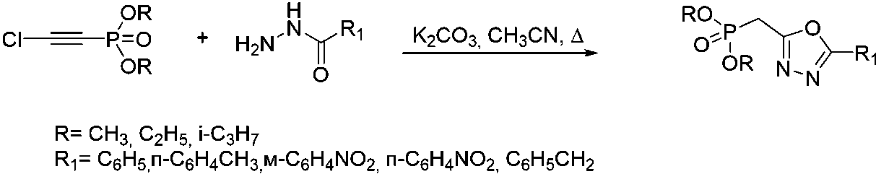

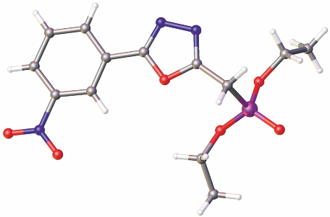

Строение полученных фосфонатов доказано по данным спектроскопии ЯМР на ядрах ¹Н, ¹³С, ³¹Р, масс-спектрометрией высокого разрешения, а также данными рентгено-структурного анализа.

*Работа выполнена в рамках гранта РНФ № 23-13-00224*